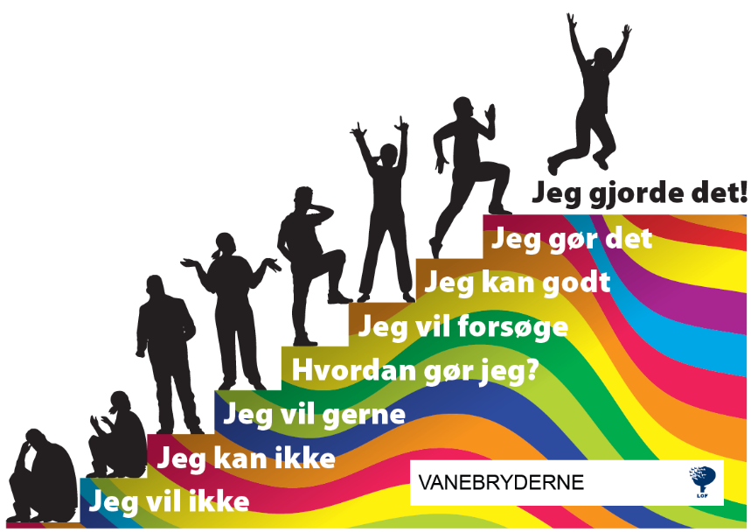
Vanebrydermål

Vanebrydermotiv

Vanebryderproces

Vanebryderopfølgning
Efter modul 1-2:

Efter modul 3-4:

Plan for fastholdelse de kommende måneder

Tip til mig selv.

